Velfærdsmodeller

Opgave 1: Repetition af ideologierne
- Genlæs dine noter om de tre klassiske ideologier fra 1.g.
  - Indsæt herefter de korrekte sætninger på deres plads i skemaet nedenfor.
- Det feudale samfund med enevælde, hvor adel og kongen havde haft monopol på handel.  - Staten skal blande sig mindst muligt, og være en såkaldt natvægterstat, hvor staten kun skal sikre indre og ydre sikkerhed.  - Liberalismens forandringer, da det oprindelige samfund blev ændret for meget.  - Samfundet er opbygget som et hierarki, hvor Gud og samfundet står øverst, hvilket giver individet tryghed. Det er således opbygget som en organisme, hvor alle har sin plads og funktion, men nogle anses for værende vigtigere end andre.  - Enhver er sin egen lykkes smed  - Individet arbejder i fællesskab på at tilfredsstille de økonomiske og sociale behov. Da disse er ens for alle, bør alle have lige stor del i goder i form af fælleseje. | - Kapitalismen og liberalismen, der havde ført til stor ulighed.  - Staten skal rette op på skævheder Den stærke hjælper den svage, og skaber derved mere lighed.  - Staten skal være stærk – dog ikke stor. Dette er et værn mod individers særinteresser, der kan skade samfundet(organismen), og derved undgå alles kamp mod alle.  - Frihed vægtes højt, fordi alle skal have magten over deres eget liv, så det kan betale sig at gøre en indsats, derved står individet over samfundet.  - Markedet tager ikke hensyn til gruppers sociale og materielle behov, derfor er det nødvendigt med en stor omfordeling af samfundets goder. Derfor skal staten også regulere markedet – herunder prisfastsættelse.  - John Locke og Adam Smith  - Edmund Burke  - Karl Marx | - Mennesket er frit, fornuftigt og stærkt, og prioritere egne ønsker og behov  - Priser skal udelukkende fastsættes af markedet vha. udbud og efterspørgsel. Staten skal kun sikre at monopoler ikke opstår.  - Mennesket er svagt, ufornuftigt og uselvstændigt, og har brug for at indordne sig en autoritet  - Mennesket er et socialt væsen og arbejdende væsen, der er et produkt at det sociale miljø, det er en del af.  - Gud, Konge og fædreland  - Der skal være en fri markedsøkonomi, men det skal være uden en ukontrolleret konkurrence mellem organismens dele.  - De bredeste skuldre skal bære de tungeste byrder.

 | Liberalisme | Socialisme | Konservatisme
Ideologien var en kritik mod…
Person(er) bag ideologien
Menneskesyn
Samfundssyn
Statens rolle
Markedets opbygning
Ideologiens slogan

Opgave 2: Velfærdstrekanten og velfærdsmodeller
- ND gennemgår velfærdstrekanten på tavlen.
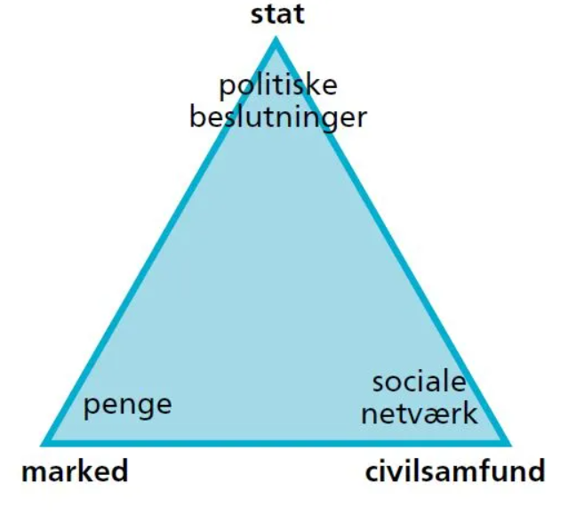
- Læs om de tre velfærdsmodeller i pdf’en ”Samf på B”.
  - Herefter skal I lave en kort skriveøvelse. I får 5 minutter, hvor I skriver alt den viden ned, som I kan huske om de tre velfærdsmodeller fra det læste kapitel.
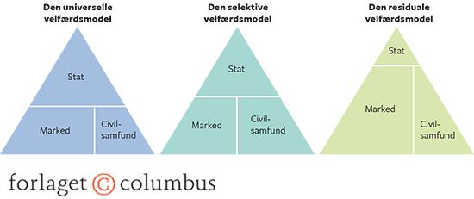

- Herefter skal I gå sammen med en makker og udfylde nedenstående skema.
  - Indsæt de korrekte sætninger fra tekstboksen i nedenstående skema

- Dem, der er på arbejdsmarkedet
- Liberalisme
- Civilsamfundet skal spille en lille rolle, da alle borgeres velfærd anses som et offentligt anliggende
- Kun de allersvageste
- Primært engelsktalende lande som USA, UK og Irland
- Staten skal være tilbagetrukket, og kun hjælpe dem der ikke kan klare sig på markedet
- Markedet skal være stor, så borgerne selv kan sammensætte deres velfærdsordninger via private forsikringer
- Socialisme
- Civilsamfundet er stort, da borgere uden arbejde eller som ikke er forsikret må søge støtte her.
- Markedet skal i nogen grad hjælp med at løse borgernes behov for velfærd gennem forsikringsordninger
- Skandinaviske lande
- Civilsamfundet skal hjælpe dem, der ikke har en privat forsikring, da de offentlige ydelser er utilstrækkelige
- Staten skal være tilbagetrukket, og støtte dem på arbejdsmarkedet via tilskud
- Alle borgere
- Staten skal sikre borgernes velfærd
- Konservatisme
- Markedet skal være lille, da en fri markedsøkonomi har visse negative konsekvenser
- Central- og Sydeuropæiske lande som fx Italien, Spanien, Portugal – til dels Tyskland, Østrig og Frankrig

 | Den universelle velfærdsmodel | Den residuale velfærdsmodel | Den korporative velfærdsmodel
Statens rolle
Markedet rolle
Civilsamfundets rolle
Hvilke borgere tildeles sociale velfærdsydelser?
Hvilke lande har elementer af velfærdsmodellen?
Hvilken ideologi kan kobles på velfærdsmodellen?

Opgave 3: Hvilken velfærdsstat vil du helst bo i?
- I nedenstående tabeller kan I se nogle lande med forskellige velfærdsstater. I skal nu undersøge følgende:
Spørgsmål | Svar på spørgsmålet | Hvilke tal fra tabellerne bygger du dit svar på?
- Hvilke lande er de rigeste?
- Hvilke lande har det højeste skattetryk?
- Hvilke lande har den højeste indkomstulighed?
- Hvem har den højeste forventet levetid?
- Hvem har den højeste spædbørnsdødelighed?

  - Hvordan kan vi forklare de ovenstående tendenser med viden om de forskellige velfærdsmodeller?
  - På baggrund af denne undersøgelse – Hvor vil du så helst bo? Og hvorfor?

Figur 1: BNP pr indbygger i Dollars
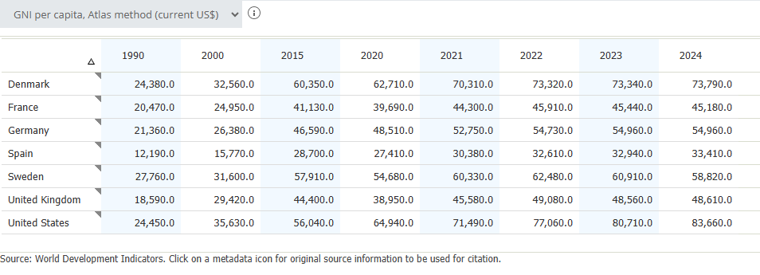

Figur 2: Skat i procent af BNP
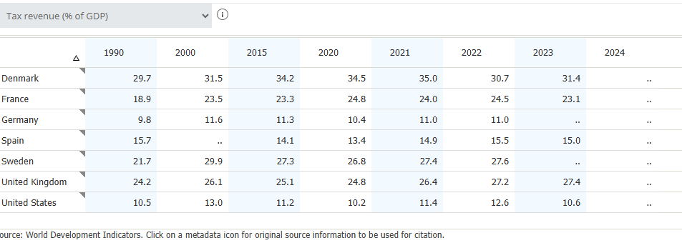

Figur 3: Indkomstulighed i Ginikoefficient
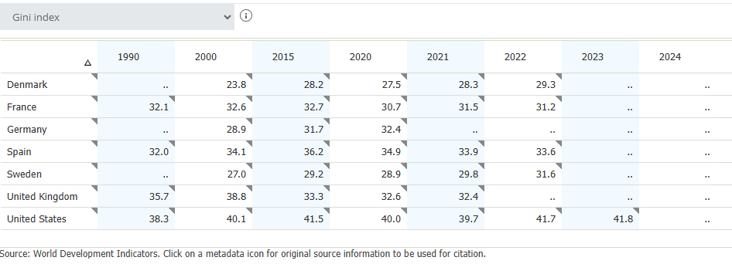

Figur 4: Forventet levetid i år
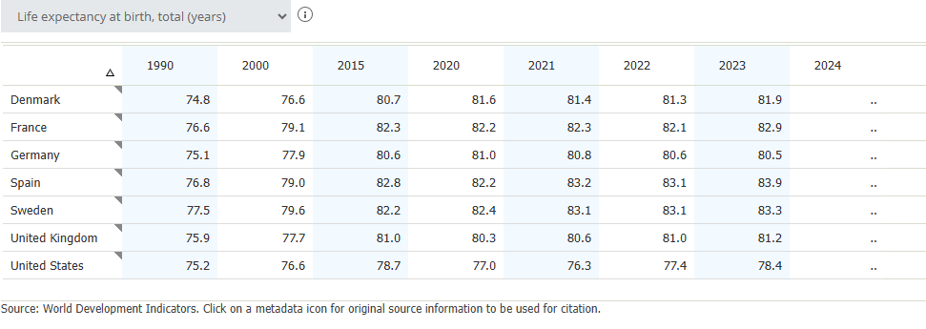

Figur 5: Spædbørnsdødelighed pr 1000 fødsler
